[Navicat15最新版本破解 亲测可用！！！](https://www.cnblogs.com/hfxtest/p/12513210.html)

**1、下载Navicat Premium**  
**官网https://www.navicat.com.cn/下载最新版本下载安装**

**2、本人网盘链接：https://pan.baidu.com/s/1ncSaxId2miL2s5hV8u_hSw**  
**提取码：atpa（安装包和破解包都有）**

**3、激活Navicat Premium**  
**先把Navicat安装好**  
**然后把破解工具Navicat_Keygen_Patch解压， 以管理员身份运行**

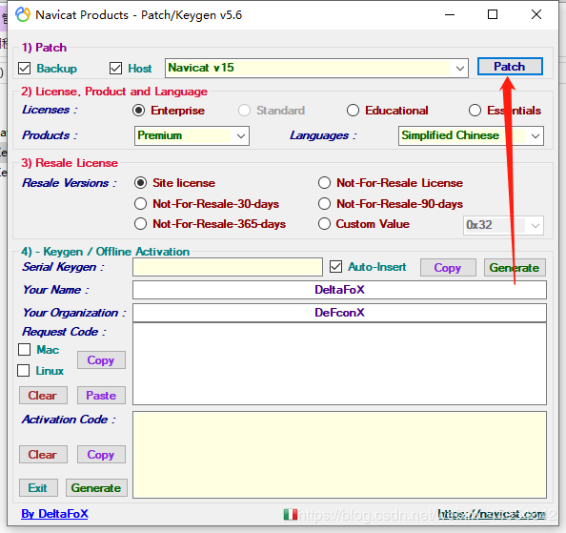

**4.点击patch 弹出窗口，找到navicat下载的目录选择navicat，点击打开**

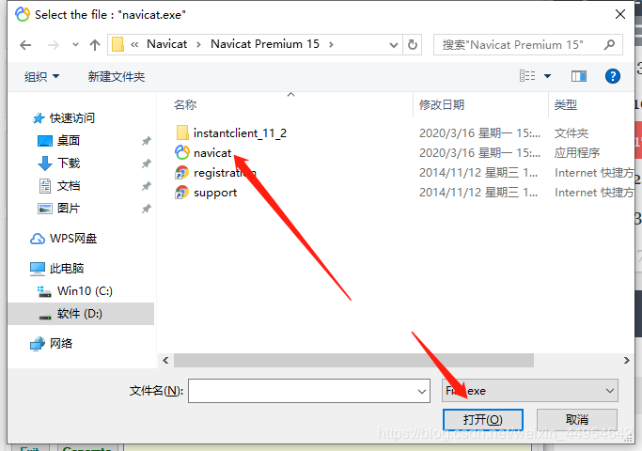

**5.显示为下图就是破解成功了**

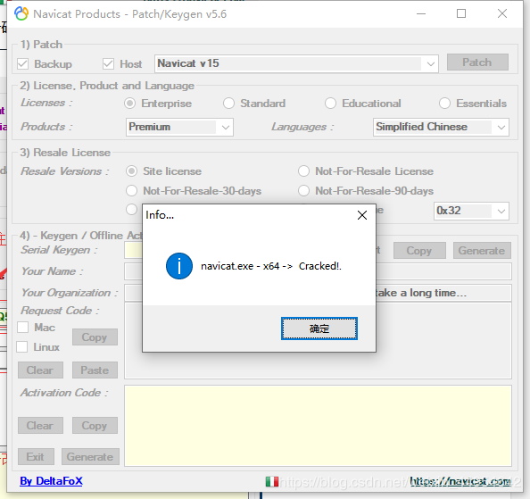

**5.1.点击Generate**

**5.2.出现序列码**

***5.3.点击Copy***

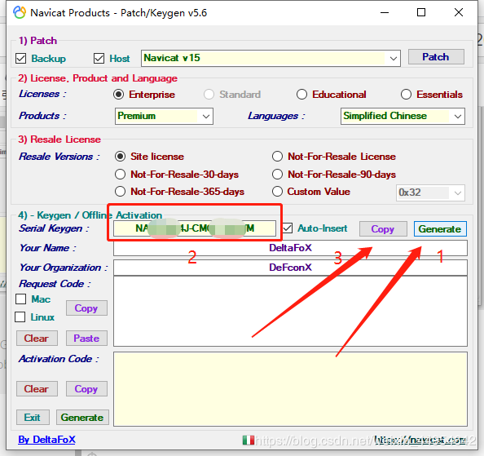

**6.然后打开navicat**

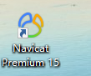

**7.第一次打开会提示注册和试用，由于作者是破解过了，我就不截图了，你们第一次打开的时候点击注册，然后把刚才copy的序列码复制进去，点击激活。**

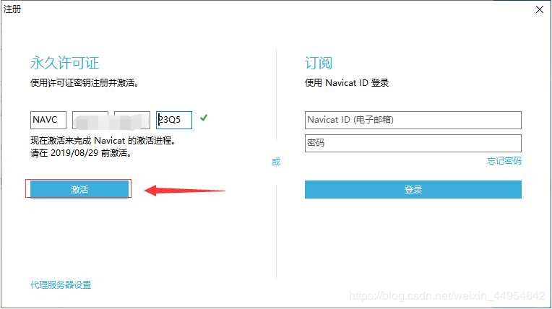

**8.选择手动激活**

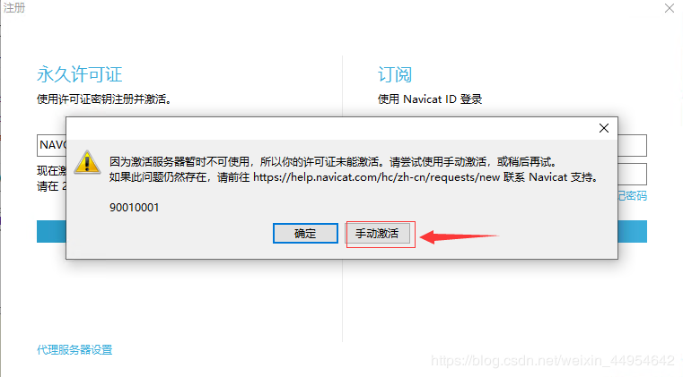

**9.然后会生成一大串请求码**

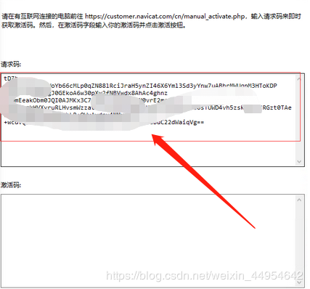

**10.复制请求码到注册机中的Request Code中，点击Activation Code下的generate，生成激活码**

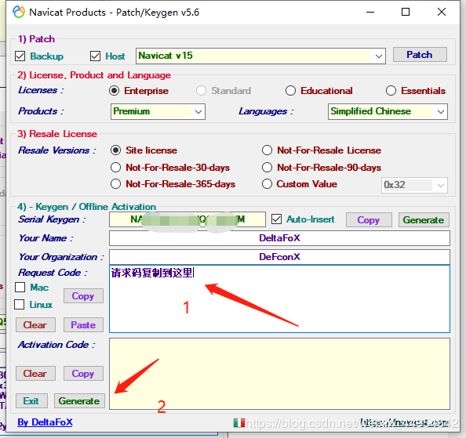

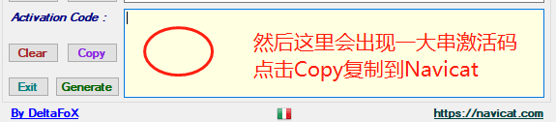

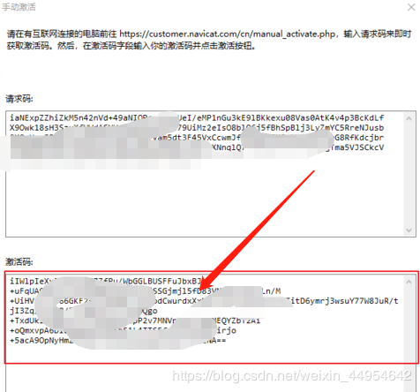

**点击激活！！！**  
**然后再次打开就可以啦，破解成功，嘿嘿！**